IT 行业中软件产业的薪酬变化分析

**张一凡**

大连理工大学 辽宁省 大连市 116621

[（2038161042@qq.com](mailto:1171703101@qq.com)）

**摘 要** 近年来，基于我国的发展实情，IT 行业的发展对于优化我国产业结构、实现对传统产业的信息化改造、提高经济效益和国际市场竞争力都具有重要作用，是国家重点支持和鼓励的行业。经济的增长速度在2020年得到巨大的提升，IT行业在经济恢复增长的过程中得到了前所未有的关注。整体来看，发展迅猛的势头席卷了IT行业，各种新技术的出现和应用开发需求的增长，使得IT行业的人才需求也越带越大。通过分析软件产业的近年来的总体数据变化从而得知软件产业的发展趋势，同时通过分析近年来软件产业的薪酬变化来预测未来的薪酬增长趋势。最后建议软件企业的人力资源管理者及时应对 IT 行业中软件产业的变化趋势，从而使整个行业向着更好的方向发展。

**关键词：** IT;软件产业;薪酬;收入变化

# 引言

随着时代的进步，当今社会下IT行业作为高新技术产业的一部分，已经逐渐占据了重要地位。此外，随着技术的进步，IT行业所占经济比重也逐年提高，为国家经济收入发挥了重要作用。本文通过对其中软件产业近些年来有关薪酬各方面数据的调查进行分析。

# 分析结果

IT 行业从 20 年代末开始出现到现在飞速发展经历一个不断变化的阶段。软件产业作为 IT 行业的重要组成部分，本文为了分析软件产业的薪酬变化，通过查阅以往的资料、报告、数据库等，搜集了 2005年至 2018 年的软件产业企业个数、利润总额、劳动报酬、业务收入等。

如图1所示，2005年至2018年我国软件产业业务收入逐年增长。从2010年开始开始大幅增加，增长速度并未有丝毫减缓。说明软件产业涉及到的业务范围广，通过各方面业务收入较高。

如图2所示，2005年至2018年我国软件产业利润总额也呈逐年增加态势，直到2017年这种趋势才有所减缓，但依然在增加。利润的增加说明软件产业效益越来越好。

近几年来，我国软件和信息技术服务业运行态势良好，收入和效益保持较快增长，吸纳就业人数稳步增加;产业向高质量方向发展步伐加快，结构持续调整优化，新的增长点不断涌现，服务和支撑两个强国建设能力显著增强，正在成为数字经济发展、智慧社会演进的重要驱动力量。2019年，全国软件和信息技术服务业规模以上企业超过4万家，累计完成软件业务收入71768亿元，同比增长15.4%。2020年前三个季度，我国软件业完成软件业务收入58387亿元，同比增长11.3%。[1]

如图3所示，2005 年到 2018 年，我国软件产业企业数量由 11448 个增长到 36331 个，其中在 2005

年到 2008 年中增长速率平缓，在 2009 年到 2014 年中增长速率增快，而在 2015 年到 2016 年时出现了数量的减少，自 2016 年后又开始小幅度增加。

如图4所示，2005 年到 2018 年，我国软件产业从业人员年末人数由 88 万增长到 644 万，其中在 2005 年到 2008 年中增长速率平缓，在 2009 年到 2014 年中增长速率增快，而在 2015 年后人员的增长速率又趋于平缓。

如图5所示，2005年到2018年，我国软件行业劳动者报酬逐年增加，整体增加幅度较大，说明软件行业薪酬为增加趋势。

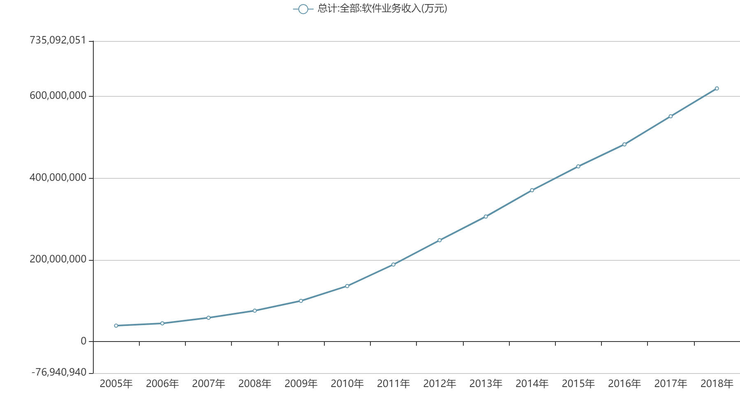

图 1 2005-2018年软件业务收入（单位：万元）

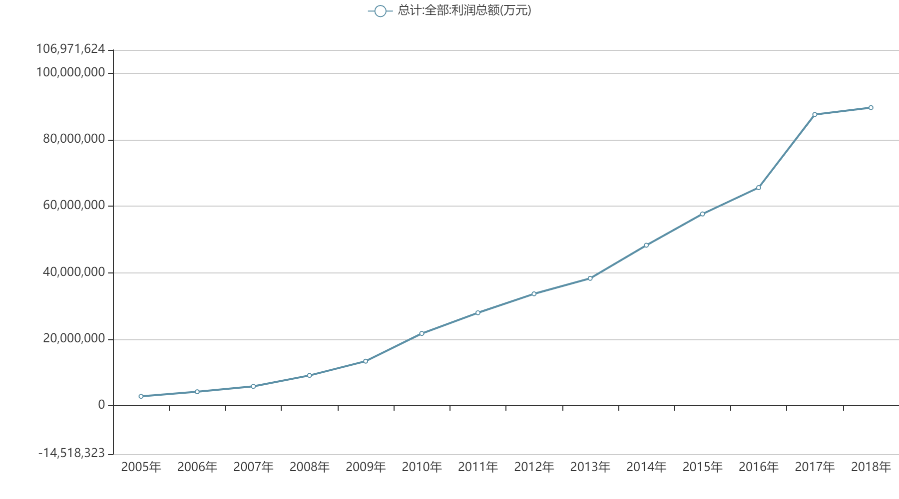

图 2 2005-2018年我国软件产业利润总额(单位：万元)

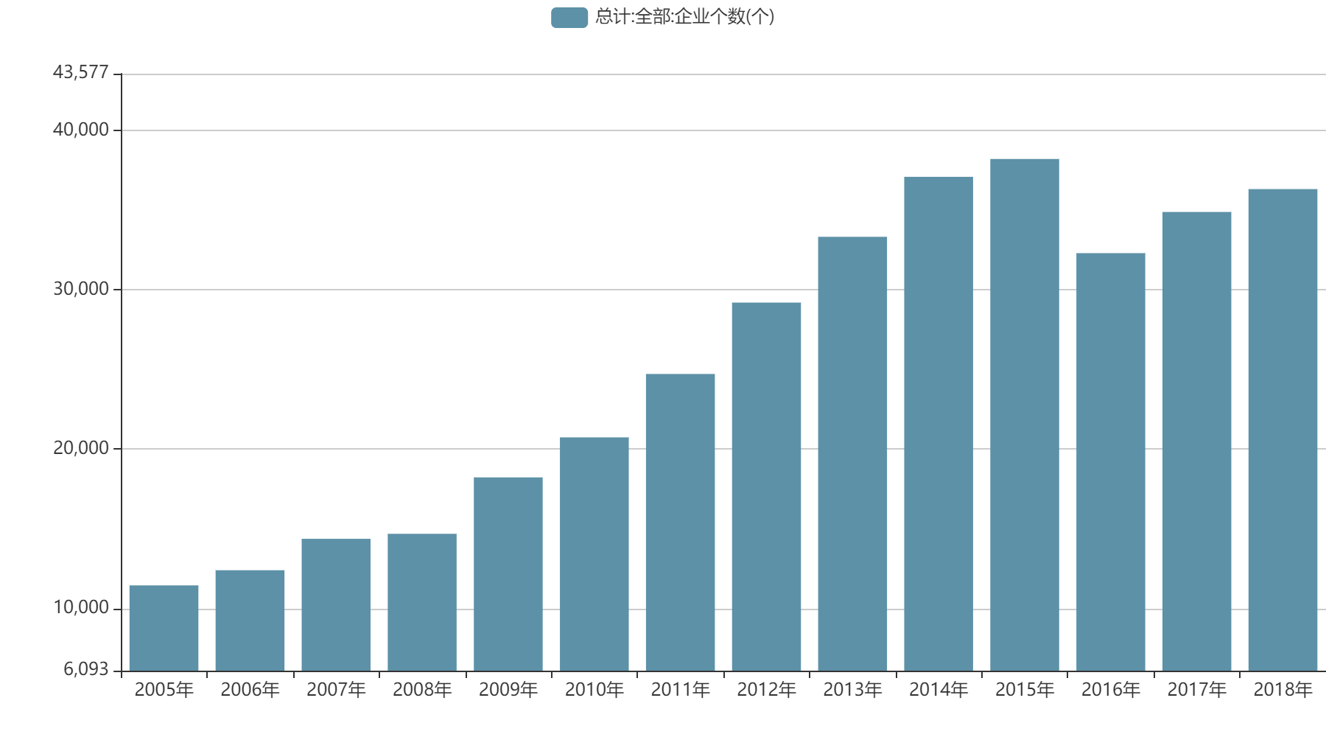

图 3 2005-2018 年我国软件产业企业个数（单位：个）

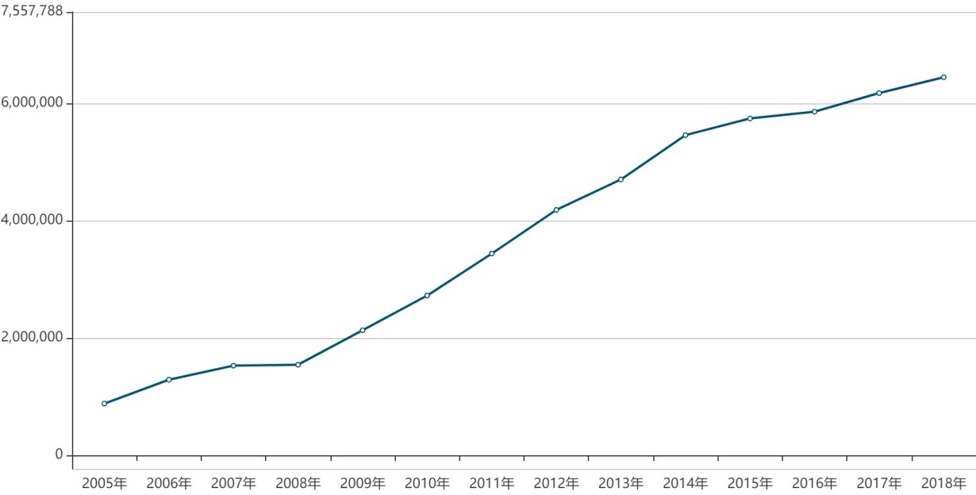

图 4 2005-2018 年我国软件产业从业人员年末人数（单位：人）

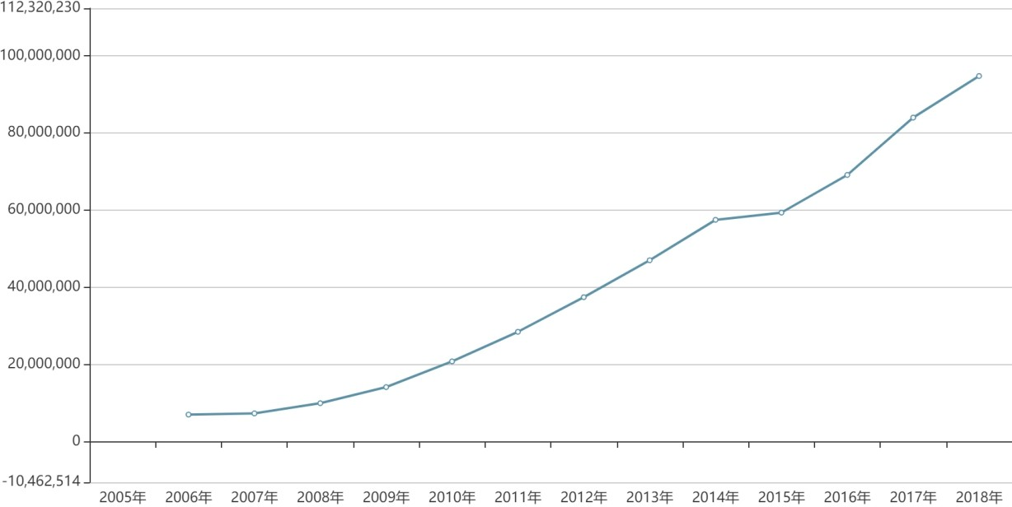

图 5 2005-2018 年我国软件产业劳动者报酬(单位：万元）

# 分析方法

通过上述结果分析，我们了解了 2005 年至 2018 年我国软件产业总体上的数据。接下来我们将进行对薪酬的变化分析。要想了解薪酬变化就需要知道什么是薪酬调查。

薪酬调查就是通过一系列标准、规范的专业方法和流程，对市场上软件行业薪酬信息进行收集、整理、分类、汇总和统计分析，形成能够客观反映市场薪酬水平的数据调查报告，为企业薪酬设计和薪酬调整提供决策依据及参考，也是企业了解市场薪酬水平较为直接的方式。[2]

我国高校毕业生规模在近几年呈现逐年攀升的大趋势。据教育部最新数据统计，2020 年高校毕业生人数达 874 万人，同比增加 40 万人，再创新高。然而在今年新冠肺炎疫情的冲击下，高校毕业生面临着前所未有的就业挑战。从中国国情发展需要来看，计算机软件行业的发展对于优化我国产业结构，实现对传统产业的信息化改造，提高经济效益和国际市场竞争力，均具有重要作用，是国家重点支持和鼓励的行业。因此，计算机类行业作为当下较为热门的行业之一，也被公认为是“最有钱途”的行业之一，行业每年人才需求量高达 60 多万人，计算机类行业岗位就业情况在激烈的市场竞争中也显得尤为突出。

规模型软件行业企业通常更倾向从重点院校获得优质毕业生，给出的薪酬待遇也较为可观。近年来，行业知名企业的薪酬标准也在逐渐透明化，使得毕业生对于薪酬的预期也在逐年拔高。基于此， 计算机相关专业实习岗位及应届毕业生起薪明显呈现出逐年递增的趋势。

# 结论

由于IT行业相比于其他行业更为灵活的特性，所以要在薪酬设计的同时有效控制公司的经营成本，以更好的推进公司经营战略的实施，提高IT行业竞争力。总体来讲虽然整个IT行业的薪酬水平稳步有升，但是决定从业者高薪与否的关键因素仍然在工作经验、技能水平和专业领域方面有着决定性的作用。而2020年全民CPI增长对经济环境和企业运营成本带来的压力，更是使得薪酬这个话题变得更加敏感。

# 参考文献

1. Prospective Industry Research Institute.Analysis of the current situation and development trend of China's software industry market in 2021 Seeking progress while stabilizing and accelerating take-off.[EB/OL] https://[www.qianzhan.com/analyst/detail/220/210108-663e8e96.html](http://www.qianzhan.com/analyst/detail/220/210108-663e8e96.html)前瞻产业研究院.2021 年中国软件行业市场现状与发展趋势分析 稳中求进、加速起飞.
2. Wuhan Software Industry Association, Wuhan Huazhong New Century Talents. 2020 Wuhan Software Industry Salary Research [R]

武汉市软件行业协会,武汉华中新世纪人才. 2020 年武汉市软件行业薪酬调研报告.